

Instructivo

**Herramienta de validación de Metadatos <Ortoimágenes>**

**Código IN-01-03**

**Versión 1.0**

**Vigente desde 23/10/2023**

# **OBJETIVO**

Describir los pasos para ejecutar la herramienta (compatible con ArcGIS Pro) que permite validar la consistencia de Metadato para ortoimágenes.

# **ALCANCE**

Este procedimiento se encuentra asociado a la actividad realizada por los profesionales encargados de generar ortoimágenes, en donde se busca validar la consistencia de los Metadatos del archivo a entregar /entregado de forma ágil.

El alcance de este documento está dado para exponer el proceso para ejecutar la herramienta en ArcGIS Pro y posteriormente consultar los resultados.

# **DEFINICIONES**

* + **Ortoimágen**: Se refiere a una imagen aérea o satelital corregida geométricamente para eliminar distorsiones causadas por la inclinación del terreno y la cámara. Esta corrección garantiza que la imagen tenga una escala uniforme y una representación precisa de la superficie terrestre.
  + **ArcGIS**: es un completo sistema que permite recopilar, organizar, administrar, analizar, compartir y distribuir información geográfica. Como la plataforma líder mundial para crear y utilizar sistemas de información geográfica (SIG).
  + **Metadato:** En el contexto de los sistemas de información geográfica (SIG), un metadato es información descriptiva que proporciona detalles sobre conjuntos de datos geoespaciales. Estos detalles pueden incluir la fuente de los datos, la calidad, la fecha de adquisición, la proyección cartográfica, y otros aspectos relevantes para su comprensión y gestión.
  + **Python**: es un lenguaje de programación ampliamente utilizado en las aplicaciones web, el desarrollo de software, la ciencia de datos y el machine learning (ML). Los desarrolladores utilizan Python porque es eficiente y fácil de aprender, además de que se puede ejecutar en muchas plataformas diferentes

# **EJECUCIÓN DE LA HERRRAMIENTA**

# **EJECUCIÓN DE LA HERRAMIENTA (PASO A PASO):**

Se entrega toolbox llamada “Validacion_Metadatos.atbx”, la cual contiene script nombrado “Validador Metadato Ortoimágenes”:

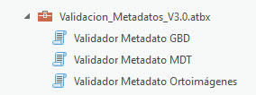

Imagen 1. Toolbox Validacion_Metadatos.atbx.

A continuación, se detalla el paso a paso, para la ejecución del script:

1. Desde la vista de catálogo, ubicar la toolbox y dar doble clic en el script “Validador Metadato Ortoimágenes” para ejecutarlo:

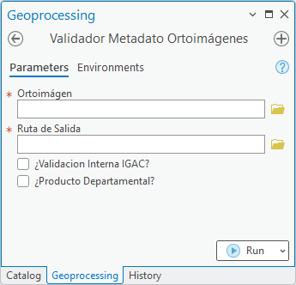

Imagen 2. Interfaz de la herramienta Validador Metadato Ortoimágenes.

Como se observa en la ilustración anterior, solo se requiere que el usuario ingrese 2 parámetros obligatorios los cuales corresponden a:

**Parámetro 1 - Ortoimágen:** Se ingresa la ortoimágen que a la que se desea validar su metadato.

**Parámetro 2 - Carpeta de trabajo:** Se ingresa la ruta o carpeta donde el usuario desee que se generen los resultados del conteo de inconsistencias.

Las casillas de verificación opcionales para el usuario corresponden a:

**¿Validación interna IGAC?:** Se debe activar si elinsumo a validarfue creado por el IGAC.De esta forma el Script validara que las etiquetas resaltadas en verde (punto 4.3 del documento) del XML para que coincidan con la información de IGAC.

**Producto Departamental:** Se debe activar para validar la estructura de la etiqueta “title” de acuerdo a los productos departamentales.

1. Ingresar ambos parámetros en la herramienta y dar clic en “Run” para iniciar ejecución:

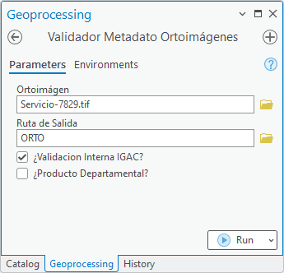

Imagen 3. Ingreso de parámetros en la herramienta Validador Metadato Ortoimágenes.

# **LOG DURANTE EJECUCIÓN DE LA HERRAMIENTA:**

Durante la ejecución, la herramienta informa el momento de inicio y finalización del proceso.

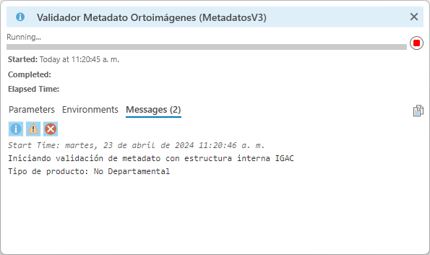

Imagen 5. Cuadro de dialogo de la herramienta Validador Metadato Ortoimágenes.

Una vez concluido el proceso satisfactoriamente, se dará un concepto favorable o no del metadato del producto, si no es favorable, se procede a validar en la carpeta de salida (ingresada como segundo parámetro de la herramienta), en la cual existirá una GDB y un reporte en Excel que contiene las inconsistencias encontradas en el metadato.

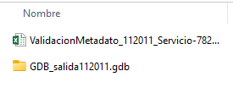

Imagen 6. Resultado después de la ejecución en la ruta de salida.

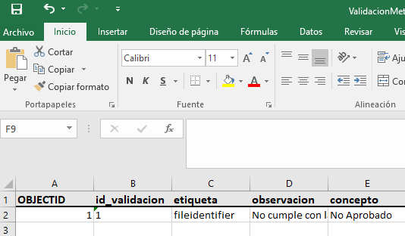

Imagen 7. Reporte de inconsistencias del metadato generado por la herramienta Validador Metadato Ortoimágenes.

Una vez corregidos los elementos del metadato, la ventana de dialogo se mostrará de la siguiente manera:

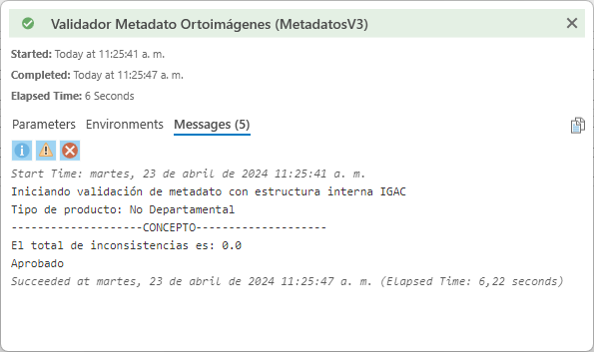

Imagen 6. Concepto favorable dado por la herramienta Validador Metadato Ortoimágenes.

# **VALIDACIONES QUE REALIZA LA HERRAMIENTA:**

Como se observa en el Excel anterior, la herramienta informa al usuario los metadatos que presentan inconsistencias. A continuación, se expone la estructura mínima que debe contener cada apartado de los metadatos:

|  |  |  |
| --- | --- | --- |
| **Etiqueta** | **Estructura** | **Regla** |
| fileIdentifier | Orto(GSD)_Metadato_CODIGODANE_FECHACAPTURA | Cumplir estructura |
| organisationName | Instituto Geográfico Agustín Codazzi | Debe ser igual |
| positionName | Subdirección Cartográfica y Geodésica | Debe ser igual |
| CI_Telephone | +57 (601) 6531888 | Debe ser igual |
| deliveryPoint | Carrera 30 # 48 - 51 – Sede Central | Debe ser igual |
| city | Bogotá | Debe ser igual |
| administrativeArea | Cundinamarca | Debe ser igual |
| postalCode | 111321 | Debe ser igual |
| electronicMailAddress | contactenos@igac.gov.co | Debe ser igual |
| contactInstructions | Abierto al público de lunes a viernes de 9:00 a.m. a 4:00 p.m. jornada continua Sede Central y territorial Cundinamarca | Debe ser igual |
| metadataStandardName | ISO 19139 Geographic Information - Metadata - Implementation Specification | Debe ser igual |
| title | Ortoimágen. Departamento de XXX. Municipio de XXXXX. Cabecera Municipal de XXXX. Centro poblado XXXX. GSD XXX cm. Año XXXX  *Si el tipo de producto es departamental*  Ortoimágen. Departamento de XXX. GSD XXX. Año XXXX | Cumplir estructura |
| alternateTitle | Orto(GSD cm)_CODIGODANE_FECHACAPTURA | Cumplir estructura |
| date | 2023-01-05T08:05:56 | Debe estar diligenciado |
| abstract | Ortoimágen compuesto de imágenes ortorectificadas provenientes del sensor XXXXXXX, a las cuales se les aplicó un proceso de balance radiométrico y edición de líneas de costura, garantizando la continuidad cromática y geométrica de los elementos. Este producto contiene información de (el municipio de XXXXX - la cabecera municipal de XXXXX - el centro poblado XXXX), departamento de XXXXXX, República de Colombia. Tiene un área de XX,XXX hectáreas. Cuenta con un GSD de XX cm, aplicable para cartografía a escala 1:XX.000, los insumos fueron capturados el día XX de MES de AÑO | Cumplir estructura |
| purpose | Servir como insumo básico para la realización de estudios suburbanos y rurales como levantamientos catastrales, planificación de ordenación y manejo ambiental, ordenamiento territorial, deslindes, análisis espacial, ruteo, entre otros. | Cumplir estructura |
| keyword | República de Colombia, Departamento de XXXXX, Municipio de XXXXX, Centro Poblado XXXXX, Cabecera Municipal de XXXX  *Si el tipo de producto es departamental*  República de Colombia, Departamento de XXXXX | Cumplir estructura |
| useLimitation | Producto generado para escalas iguales o menores a escala 1:XX.000. | Cumplir estructura |
| statement | El aseguramiento de la calidad se realiza al 100% de los elementos contenidos en la Ortoimagen Orto(GSD cm)_CODIGODANE_FECHACAPTURA del (Municipio XXXX, Centro Poblado XXXX, Cabecera Municipal de XXXX), el cual cuenta con un GSD de XX cm y un área de XX.XXX hectáreas que cubre totalmente el centro poblado. Se verificó el cumplimiento de los parámetros de calidad definidos para ortoimágenes en las resoluciones 471-2020/529-2020/197-2022 en los siguientes elementos: totalidad, exactitud en posición, consistencia lógica, consistencia temporal y formato lo cual permitió dar el concepto de APROBADO para la ortoimagen del (Municipio XXXX, Centro Poblado XXXX, Cabecera Municipal de XXXX). | Cumplir estructura |
| code | 9377 | Debe ser igual |
| attributeDescription | Niveles Digitales | Debe ser igual |
| distance | Que se encuentre diligenciado (GSD)) | Que se encuentre diligenciado |

# **CONTROL DE CAMBIOS**

Registrar la creación del documento en versión 1 así:

|  |  |  |
| --- | --- | --- |
| **FECHA** | **CAMBIO** | **VERSIÓN** |
| **22/10/2023** | * Se adopta como versión 1 por corresponder a la creación del documento. Emisión Inicial Oficial. * Hace parte de la Dirección de Gestión de Información Geográfica * Se crea el procedimiento “Instructivo_Herramientoa_Validacion_Metadatos”, código **IN-01-03,** versión 1. | **1** |

|  |  |  |  |
| --- | --- | --- | --- |
| **Elaboró y/o Actualizó** | **Revisó Técnicamente** | **Revisó Metodológicamente** | **Aprobó** |
| **Nombre:** Gabriel Hernán González Buitrago  **Cargo: Contratista** | **Nombre:** Diego Rugeles  **Cargo: Contratista** | **Nombre:** Diego Rugeles  **Cargo: Contratista** | **Nombre:**  Carlos Franco Prieto  **Cargo: Subdirector Geografía y cartografía** |